ҠАРАР РЕШЕНИЕ
Совета сельского поселения Майский сельсовет муниципального района Иглинский район Республики Башкортостан 28 созыва

Об утверждении Положения о гарантиях деятельности старост населенных пунктов сельского поселения Майский сельсовет муниципального района Иглинский район Республики Башкортостан

Руководствуясь Федеральным законом от 06.10.2003 № 131-ФЗ «Об общих принципах организации местного самоуправления в Российской Федерации», Законом Республики Башкортостан от 10.07.2019 №122-з «О старостах сельских населенных пунктов в Республике Башкортостан», Уставом сельского поселения Майский сельсовет муниципального района Иглинский район Республики Башкортостан, Совет сельского поселения Майский сельсовет муниципального района Иглинский район Республики Башкортостан решил:

1. Утвердить Положение о гарантиях деятельности старост населенных пунктов сельского поселения Майский сельсовет муниципального района Иглинский район Республики Башкортостан. (Приложение № 1).

2. Разместить настоящее решение на официальном сайте органов местного самоуправления сельского поселения Майский сельсовет муниципального района Иглинский район Республики Башкортостан и на информационном стенде в здании администрации сельского поселения по адресу: с. Майский, ул. Центральная, д.20.

3.Контроль за исполнением настоящего решения возложить на Постоянную комиссию Совета по бюджету, налогам, вопросам собственности и социально- гуманитарным вопросам ( председатель Новикова Н.П.)

Глава сельского поселения В.М. Фролова

15 ноября 2019 год

№ 32

Приложение
к решению Совета сельского поселения Майский сельсовет муниципального района Иглинский район Республики Башкортостан
от « 15» ноября 2019г. № 32

Положение
о гарантиях деятельности старост населенных пунктов сельского поселения Майский сельсовет муниципального района Иглинский район Республики Башкортостан

1. Настоящим Положением определяются гарантии деятельности старосты сельского населенного пункта, расположенного в сельском поселении Майский сельсовет муниципального района Иглинский район Республики Башкортостан (далее соответственно – староста, сельский населенный пункт).
2. Институт старост является одной из форм непосредственного осуществления населением местного самоуправления и участия населения в осуществлении местного самоуправления. Старосты выступают связующим звеном между населением сельских населенных пунктов и органами местного самоуправления, способствуют развитию инициативы общественности, широкому привлечению граждан к решению вопросов местного значения исходя из интересов населения, проживающего на сельской территории.
3. Основной целью деятельности старост является объединение жителей соответствующей территории для самостоятельного решения вопросов местного значения в соответствии с законодательством Российской Федерации.
5. Староста для решения возложенных на него задач, помимо полномочий, установленных Федеральным законом от 6 октября 2003 года № 131-ФЗ «Об общих принципах организации местного самоуправления в Российской Федерации», Законом Республики Башкортостан от 10.07.2019 №122-з «О старостах сельских населенных пунктов в Республике Башкортостан», Уставом сельского поселения Майский сельсовет муниципального района Иглинский район Республики Башкортостан, обладает следующими полномочиями:
- содействует органам местного самоуправления и органам государственной власти в вопросах организации и проведения избирательных кампаний и референдумов, проводимых на территории сельского населенного пункта;
- осуществляет информационное взаимодействие с органами местного самоуправления и населением сельского населенного пункта по вопросам обеспечения защиты граждан от чрезвычайных ситуаций, осуществления мероприятий по обеспечению первичных мер пожарной безопасности;
6. Староста исполняет свои полномочия на неоплачиваемой основе.
7. В сельском поселении старосте предоставляются следующие гарантии его деятельности:
- получение копий муниципальных правовых актов, принятых органами местного самоуправления сельского поселения, а также документов, других информационных и справочных материалов по вопросам, отнесенным к полномочиям старосты, от органов местного самоуправления сельского поселения;
- получение консультаций специалистов органов местного самоуправления сельского поселения по вопросам, связанным с осуществлением старостой своих полномочий;
- прием в первоочередном порядке должностными лицами органов местного самоуправления по вопросам, связанным с осуществлением старостой своих полномочий.
В здании администрации сельского поселения (ином помещении) при возможности старосте предоставляется рабочее место, средства связи, компьютерная, копировально-множительная техника для осуществления им своих полномочий.
8. За активную деятельность и достигнутые результаты в работе на основании решения Совета сельского поселения Майский сельсовет муниципального района Иглинский район Республики Башкортостан старостам могут быть предусмотрены меры морального поощрения (в виде благодарности, благодарственного письма, почетной грамоты).
9. Староста ежегодно информирует жителей сельского населенного пункта о своей деятельности. Информация о деятельности старосты представляется на сходе граждан и размещается на информационном стенде в здании администрации сельского поселения.
10. Староста имеет удостоверение и нагрудный знак, которыми пользуется в течение срока своих полномочий.
Удостоверение и нагрудный знак выдаются главой сельского поселения не позднее чем через 5 рабочих дней со дня назначения старосты. Выдача удостоверения и нагрудного знака старосте производится под роспись в журнале учета и выдачи удостоверений и нагрудных знаков старост населенных пунктов сельского поселения.
Нагрудный знак носится старостой на левой стороне груди.
Староста обязан обеспечить сохранность удостоверения и нагрудного знака. В случае их утери (порчи) староста подает на имя главы сельского поселения письменное заявление о выдаче нового удостоверения или нагрудного знака, в котором указывает причину утери (порчи). Новое удостоверение или нагрудный знак выдаются в течение одного месяца со дня подачи старостой заявления.
По истечении срока полномочий старосты удостоверение считается недействительным и остается у старосты.
При досрочном прекращении полномочий старосты удостоверение и нагрудный знак подлежат возврату.
В случае смерти старосты удостоверение и нагрудный знак передается на хранение членам его семьи.

Удостоверение и нагрудный знак старосты изготавливается согласно форме и описанию, определенным приложением к настоящему Положению.

Приложение
к Положению о гарантиях деятельности старост населенных пунктов сельского поселения Майский сельсовет муниципального района Иглинский район Республики Башкортостан

ФОРМА И ОПИСАНИЕ УДОСТОВЕРЕНИЯ И НАГРУДНОГО ЗНАКА

СТАРОСТЫ СЕЛЬСКОГО НАСЕЛЕННОГО ПУНКТА

1. Удостоверение старосты сельского населенного пункта (далее соответственно – староста, сельский населенный пункт) представляет собой книжечку в обложке из кожзаменителя темно-вишневого цвета (размером 96,00 мм x 65,00 мм в развернутом виде).
На лицевой стороне обложки удостоверения старосты размещаются тисненые золотым цветом герб Иглинского района и надпись «Удостоверение старосты».
Вкладыши внутренней стороны удостоверения старосты (далее – вкладыш удостоверения) имеют белый фон.
На левом вкладыше удостоверения:
в левой части размещается цветная фотография старосты размером 3 x 4 см, которая скрепляется печатью Совета сельского поселения.
в нижнем правом углу под фотографией напечатаны слова «Дата выдачи:», дата впечатывается в формате «дд месяц гггг г.»;
На правом вкладыше удостоверения:
в верхней части напечатаны слова «Удостоверение № ___»;
ниже в две строки печатается: на первой строке – фамилия, на второй – имя, отчество старосты;
ниже печатается надпись «является старостой» с указанием на следующей строке категории и наименования соответствующего сельского населенного пункта;
в левом нижнем углу печатается наименование должности главы сельского поселения (уполномоченного им лица), имеется место для подписи, фамилии и инициалов главы сельского поселения.
Надписи выполняются черным цветом.
2. Нагрудный знак старосты представляет собой прямоугольник голубого цвета размером 20,00 м х 40,00 мм, с левого края которого размещен герб Иглинского района, справа от герба посередине надпись «Староста», ниже надпись «Иглинский район».
Надписи выполняются черным цветом.

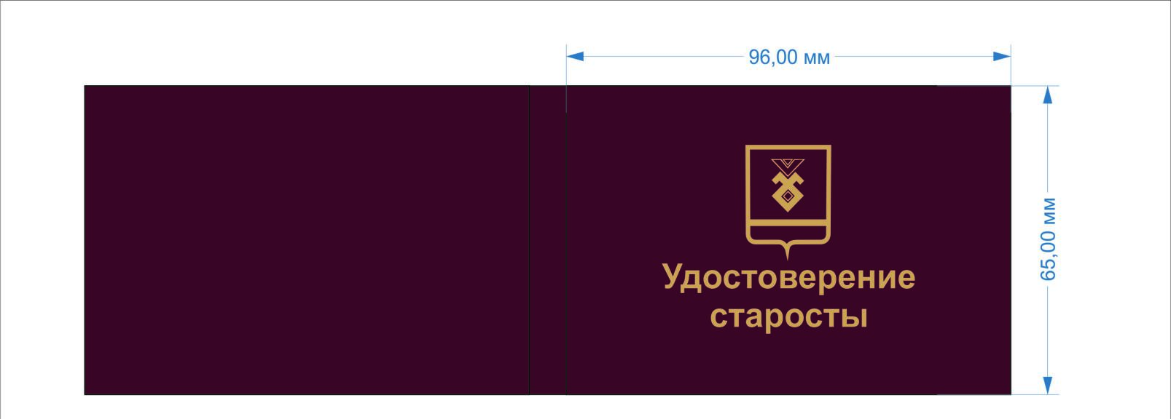
М. Ф  М.П  Дата выдачи  «__» _________ 20___ г. |  | Удостоверение № ___  Ф.И.О.________________________________________________  ______________________________________________________  является старостой _____________________________________  ______________________________________________________  ______________________________________________________  Глава сельского поселения  ______________________ сельсовет  МР Иглинский район РБ ______________/__________________  (подпись) (фамилия, инициалы)

Форма нагрудного знака старосты

